Evaluación de Diagnóstico Artes Visuales
1º Básico A - B
Nombre alumno (a): ________________________________________________
Fecha: ____________
Aprendizaje Esperado: - Identificar distintos tipos de líneas. Líneas gruesas, delgadas, rectas, curvas, onduladas, quebradas.
ACTIVIDAD: Construir con líneas rectas, curvas y quebradas un camino a cada ser vivo.

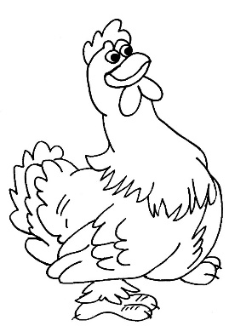
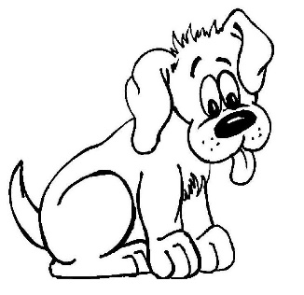
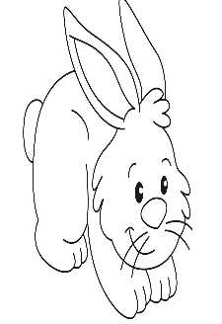
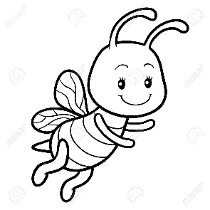
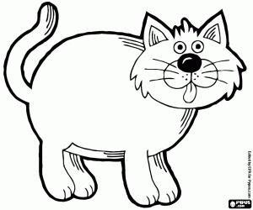

FECHA DE ENTREGA LUNES 15 DE MARZO, SIN EXCEPCIÓN.

